Гришутенко Павел отчет 2.3

Только процесс, ориентированный на технологии, позволяет объединить процессы системы.

Цели организационного обеспечения обеспечение контроля и управления it сервисов и услуг.

Системы управления и эксплуатации, а также средства автоматизации обеспечивают работу основных систем предприятия.

Роль it службы - Совершенствование организации деятельности ИТ-службы в интересах предоставления и поддержки заданного качества ИТ-услуг.

Системы управления содержат ряд принципов их построения: принцип комплексности построения СУ; принцип следования рекомендациям мирового опыта по управлению ИТ; принцип стадийного расширения и наращивания функциональности СУ при ее создании; принцип достижения ожидаемого результата; принцип иерархической структуры управления ИТ и делегирования функций; принцип сегментации КИС и соответствующего закрепления за подразделениями ИТ службы зон ответственности; принцип процессного подхода к управлению; принцип закрепления владельца в процессах управления; принцип деления видов деятельности ИТ подразделения на непересекающиеся функциональные области; принцип инвариантности функций управления к изменениям организационной структуры.

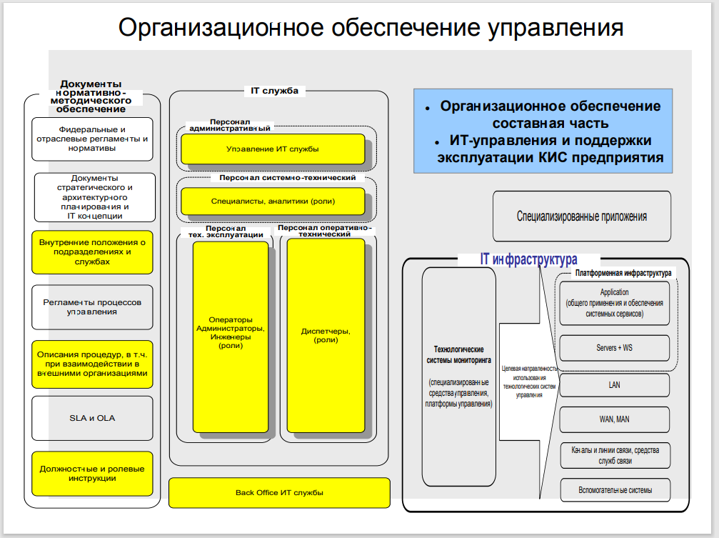

It служба имеет следующую структуру:

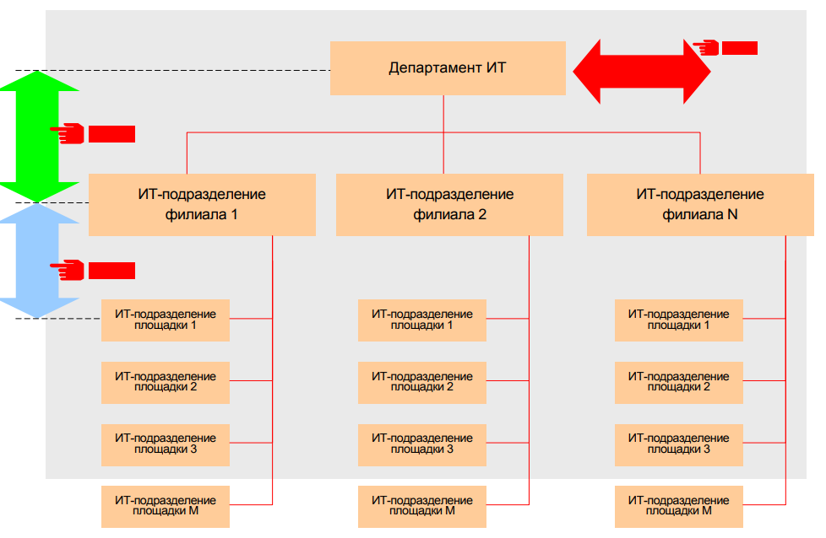

Подразделения же в свою очередь тоже имеют структуру:

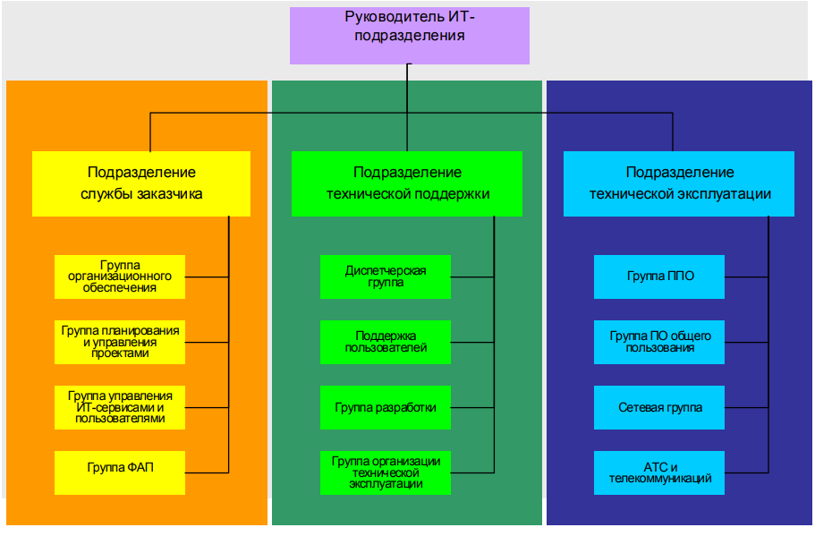

Типовые проблемы в масштабах ИТ-службы холдинга:

Организационная структура ИТ-управления не оптимальна не выстроена система отношений между подразделениями ИТслужбы и бизнесом; функциональные обязанности в ИТ-службе распределены не оптимально; взаимодействие ИТ-подразделений внутри ИТ-службы не эффективное для систем ERP класса и других; низкий уровень формализации информационного обмена при взаимодействии ИТ-подразделений; автоматизация процессов взаимодействия практически отсутствует; нормативно-методическое обеспечение не полное и не унифицировано; неоптимальная организационно-функциональная структура ИТ-подразделения; не выстроена система отношений между ИТ-подразделением и функциональными подразделениями дочернего предприятия; значительное время обеспечения технической поддержки пользователей АИС; значительное время ликвидации нештатных ситуаций в АИС; «Непрозрачность» деятельности ИТ-подразделения для руководства; недостаточная регламентация деятельности; слабая автоматизация деятельности ИТ-подразделения.

Поддержка понятие, обобщающее собой и охватывающее множество услуг, посредством которых предприятия и организации обеспечивают помощь пользователям технологичных продуктов и услуг, например, таких, как мобильные и стационарные телефоны, телевизоры, компьютеры, программное обеспечение, а также других электронных и механических товаров и услуг.